Leśne zagadki
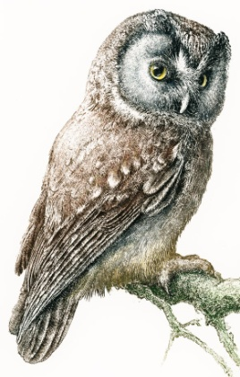
Bywa uszata. Biała lub płowa.
Frunie bezgłośnie na nocnych łowach.
Pióra ma miękkie, lecz mocne szpony,
ogromne oczy, dziób zakrzywiony.
Widzi w ciemności i świetnie słyszy.
Zjada owady, żaby i myszy. (sowa)

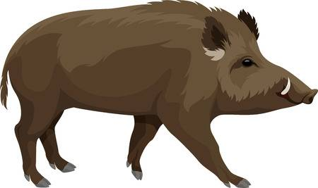
Pasiastych prosiaczków stadko
drepcze za brązową matką,
która z ziemi na polanie
wnet wykopie im śniadanie. (dziki)

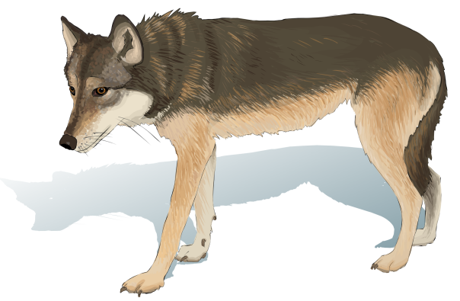

Poluje latem na własną łapę,
lecz przed nadejściem mrozów i śniegów
zwołuje krewnych, kumpli, kolegów
.Wtedy nocami słychać: Auuu!
Chodźcie szybciutko, bo czekam tu! (wilk)

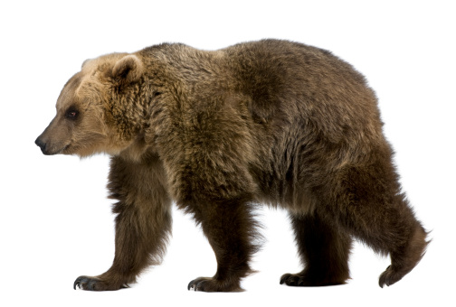

Całą jesień jeść mu chce się.
Zjada mięso, jaja ptaków,
mnóstwo dżdżownic i ślimaków,
miód, jagody, głóg, borówki,
ryby, grzyby, żuki, mrówki.
Zimę za to spędza we śnie...
Lepiej nie budź go za wcześnie! (niedźwiedź)

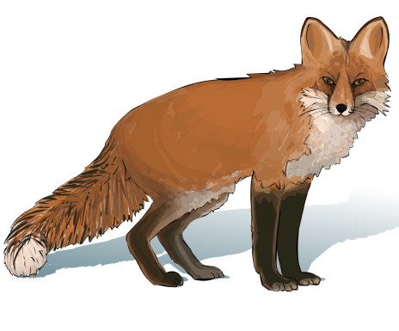
Mieszka w borze, w ciemnej norze,
lecz któż zastać go tam może?
Nie odwiedza domu prawie.
Rude futro miga w trawie.
Wciąż coś knuje, gdzieś czatuje,
tropi, czai się, myszkuje,
nos szpiczasty wszędzie wtyka –czasem
nawet do kurnika. (lis)

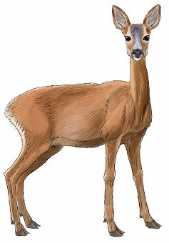
Można ją zobaczyć czasem,
kiedy pasie się pod lasem
lub pochyla nad strumieniem.
Wspólnych krewnych ma z jeleniem.
Długonoga, smukła, drobna.
Podejść do niej – niepodobna.
Czujne uszy, wielkie oczy
nie pozwolą jej zaskoczyć.
Kilka susów – i już ginie
płowe futro gdzieś w gęstwinie. (sarna)
Ewa Zachara

